МИНИСТЕРСТВО ОБРАЗОВАНИЯ, НАУКИ И МОЛОДЕЖНОЙ ПОЛИТИКИ
РЕСПУБЛИКИ КОМИ
ГОСУДАРСТВЕННОЕ ПРОФЕССИОНАЛЬНОЕ
ОБРАЗОВАТЕЛЬНОЕ УЧРЕЖДЕНИЕ
«Сосногорский железнодорожный техникум»

МЕТОДИЧЕСКАЯ РАЗРАБОТКА
учебного занятия
по междисциплинарному курсу МДК 04.01. Проводник пассажирского вагона профессионального модуля ПМ. 04 Выполнение работ по одной или нескольким профессиям рабочих, должностям служащих
специальности 43.02.06 Сервис на транспорте (по видам транспорта)

Автор: Балтаг Светлана Александровна – заместитель директора по производственному обучению, преподаватель специальных дисциплин

Сосногорск 2017
ТЕХНОЛОГИЧЕСКАЯ КАРТА УРОКА

Междисциплинарный курс – МДК 04.01. Проводник пассажирского вагона
Группа - № 318
Тема урока – ОРГАНИЗАЦИЯ РАБОТЫ ПРОВОДНИКА ПАССАЖИРСКОГО ВАГОНА
Тип урока – урок систематизации знаний (общеметодологической направленности, вид урока: урок-игра)
Цель урока – дидактическая: научить структурировать полученные знания, проверить навыки практического применения изученного материала; образовательная - создание условий для самооценки учеников, развитие логического мышления, творческих способностей, навыков самостоятельной работы, умения работать в группе, развитие умения обобщения, систематизации знаний.
Задачи урока: 1. Повторить и систематизировать изученный материал.
2. Проверить уровень выполнения самостоятельной внеаудиторной работы.
3. Проверить умение объяснять особенности деятельности проводника пассажирского вагона.
4. Развивать навыки анализа действий проводника пассажирского вагона в штатных и нештатных ситуациях.
5. Развивать навыки самооценки и самоанализа обучающихся.
В процессе урока проверяется уровень сформированности следующие компетенции:
Профессиональные компетенции | Общие компетенции
ПК 4.3. Обслуживать пассажиров в вагоне пассажирского поезда внутреннего и международного сообщения в пути следования. | ОК 1. Понимать сущность и социальную значимость своей будущей профессии, проявлять к ней устойчивый интерес.
ПК 4.4. Обеспечивать комфортность и безопасность проезда пассажиров в вагоне. | ОК 2. Организовывать собственную деятельность, выбирать типовые методы и способы выполнения профессиональных задач, оценивать их эффективность и качество.
ПК 4.5. Наблюдать за техническим состоянием вагона и его оборудования в пути следования. | ОК 3. Принимать решения в стандартных и нестандартных ситуациях и нести за них ответственность.
ПК 4.6. Обслуживать приборы отопления, принудительной вентиляции и кондиционирования воздуха, электрооборудование, холодильные установки. | ОК 6. Работать в коллективе и в команде, эффективно общаться с коллегами,  руководством, потребителями.
 | ОК 7. Брать на себя ответственность за работу членов команды (подчиненных), за результат выполнения заданий.

Деятельность преподавателя | Деятельность обучающихся | Результаты | Формируемые УУД
Этап 1. Мотивация к учебной деятельности
Проверяет готовность обучающихся к уроку.  Озвучивает тему урока.  Создает эмоциональный настрой на эффективную работу на уроке. | Демонстрируют готовность к началу занятия. | Получение мотивации к учебной деятельности. | Самоопределение (Л).  Установление и поддержание контактов с другими людьми (К).
Этап 2. Актуализация и фиксирование индивидуального затруднения в пробном действии
Мотивирует обучающихся к пробному учебному действию и его самостоятельное осуществление.  Представляет членов жюри, разъясняет их обязанности.  Проверяет выполнение домашнего задания (смотри Приложение А). | Принимают к сведению сообщение преподавателя.  Представляют результат домашнего задания командой: название, девиз, эмблема команды. | Представлены команды. | Проявление познавательного интереса к изучаемым областям знаний и видам учебной и практической деятельности (Л).  Управление собственным речевым поведением (К).  Владение устной речью (К).  Умение передавать информацию в устной форме (П).
Этап 3. Выявление места и причины затруднения
Объявляет цель урока. | Принимают к сведению цель урока. | Осознание необходимости систематизации полученных знаний. | Определение целей общения (К).  Определение функций участников (К).  Постановка учебных целей (Р).  Преобразование учебной задачи в практическую (Р).
Этап 4. Построение проекта выхода из затруднения
Демонстрирует порядок выполнения заданий. | Принимают к сведению последовательность выполнения заданий. | Обучающиеся ознакомлены с порядком выполнения задания и готовы активно участвовать в учебной деятельности. | Учебно-познавательный интерес (Л).  Анализ условий достижения цели (Р).  Выбор эффективных путей и средств достижения целей (Р).  Выделение альтернативных способов достижения цели (Р).
Этап 5. Реализация построенного проекта
Предлагает выполнить серию заданий (смотри Приложение Б). | Выполняют предложенную серию заданий. | Обучающиеся демонстрируют уровень сформированности профессиональных и общих компетенций. | Осознание ответственности за общее дело (Л).  Проявление познавательного интереса к изучаемым областям знания и видам учебной и практической деятельности (Л).  Эмпатия (Л).  Анализ, синтез, сравнение, обобщение, аналогия, сериация, классификация (П).  Структурирование знаний (П).  Умение передавать информацию в устной и письменной форме (П).  Выбор наиболее эффективных способов решения поставленных задач (проблем) в зависимости от условий (П).  Умение контролировать свое время и управлять им (Р).  Оценка правильности выполнения действия, осознание качества и уровня усвоения учебного материала (Р).  Преодоление препятствий (трудностей) (Р).  Организация групповых обсуждений и обмена знаниями (К).  Умение брать на себя инициативу в организации совместного действия (деловое лидерство) (К).  Участие в диалоге, коллективном обсуждении (К).
Этап 6. Рефлексия учебной деятельности на уроке
(состоит из двух этапов: внешней оценки – объявление результатов жюри, внутренней – оценивание обучающимися)
Дает слово жюри для объявления результатов занятия.  Предлагает обучающимся оценить свою деятельность при помощи смайликов, размещаемых в таблице на доске (состав из вагонов и паровоза) (смотри Приложение В). | Принимают к сведению результаты жюри.  Оценивают свою деятельность на занятии (свое психоэмоциональное состояние, мотивацию своей деятельности в занятии, взаимодействие с преподавателем, одногруппниками). | Подведены итоги занятия.  Проведена внешняя и внутренняя оценка деятельности обучающихся на уроке. | Внутренняя позиция обучающегося (Л).  Самооценка на основе критерия успешности (Л).  Рефлексия способов и условий действия (П).  Эмпатия (Л).  Адекватное понимание причин успеха/неуспеха в учебной деятельности (Л).  Оценка своих действий по способу действия и результату (Р).  Осуществление познавательной рефлексии по отношению к решению учебно- познавательных задач (Р).  Умение выражать свои мысли (К).  Контроль и оценка процесса и результатов деятельности (П).

ПРИЛОЖЕНИЕ А
ОРГАНИЗАЦИОННАЯ ЧАСТЬ УРОКА
План урока | Применение ИКТ на уроке
Работа проводится в малых группах (командах). Все обучающиеся разделены на четыре команды, каждая команда придумывает заранее себе название. В процессе урока командам даются задания, за каждое верно выполненное задание команды получают определенное количество баллов, в случае дополнения ответов команда может заработать дополнительный балл. В конце урока подвести итоги, та команда, где больше всего баллов получает оценку «5», меньше всего баллов – оценку «3». Прибавляются баллы за дополнительные ответы.  Преподаватель представляет членов жюри, которые будут следить за ходом урока и за уровнем знаний и демонстрацией умений команд.  Члены жюри: Вокуева Анна Евгеньевна – заместитель директора по ТО;  Пашкова Ангелина Борисовна – методист;  Абушенко Елена Евгеньевна – преподаватель иностранного языка (немецкий). | 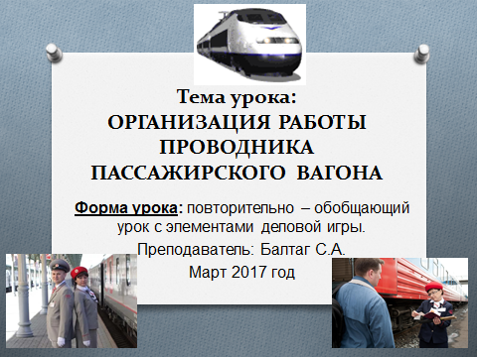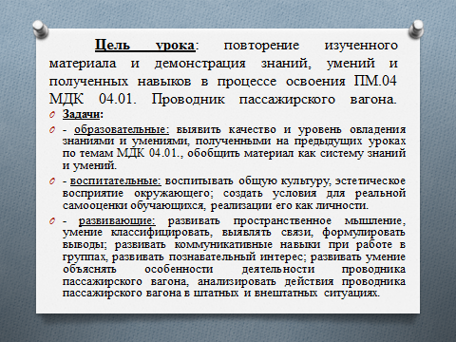  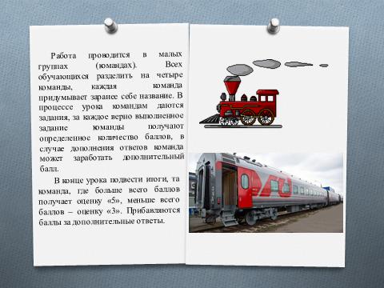
1 задание: ДОМАШНЕЕ ЗАДАНИЕ  Команды за две недели до планируемого урока получили задание от преподавателя: разбиться на 4 команды, каждая команда должна придумать название, которое должно содержать слово (или словосочетание, или смысл) из работы проводника пассажирского вагона. Кроме этого каждая команда должна придумать свой девиз в стихотворной форме (можно четверостишье), в котором название команды будет уже заложено, а также каждая команда должна придумать себе эмблему в форме круга (размер устанавливает преподаватель), в которой будут учтены такие требования: точность, четкость, краткость и полнота мысли, эстетика оформления, внешний вид эмблемы (как смотрится), подбор цветовой палитры.  Во время урока каждая команда представляет членам жюри свое домашнее задание (порядок выступления команд определить жеребьевкой). После выступлений жюри выставляет оценки по следующим критериям:  1 балл – название команды;  1 балл – девиз;  1 балл – эмблема (+ 1 балл – внешний вид эмблемы, + 1 балл – оригинальность представления своей команды).  Максимальное количество баллов за 1 задание – 5 баллов.  Время для представления каждой команды своего домашнего задания 2 минуты. Общее время на это задание – 10 минут. | 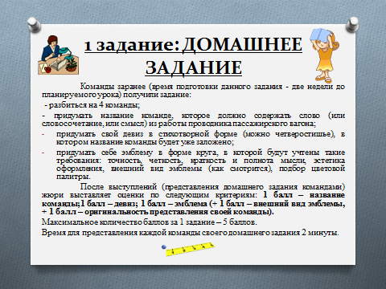
ПРИЛОЖЕНИЕ Б
ОСНОВНАЯ ЧАСТЬ УРОКА
План урока | Применение ИКТ на уроке
2 задание: ОТДЫХ С ПОЛЬЗОЙ ДЛЯ УМА (РЕБУСЫ)  Каждой команде выдаются ребусы с зашифрованными терминами. Команды обсуждают, разгадывают термины и сопоставляют их: как можно увязать эти термины в работе проводника (составляют предложение). За каждый верно отгаданный ребус команды зарабатывают 1 балл + 1 балл за составленное предложение (максимально 4 балла). Время выполнения 4 минуты, общее затраченное время – 5 минут.  ОТВЕТЫ К РЕБУСАМ  № 1: ПРОВОДНИК, ПАССАЖИР, БИЛЕТ  № 2: ЛЬГОТА, БОНУС, ПРАВИЛА  № 3: ТОРМОЗ, МАГИСТРАЛЬ, КОЛОДКА  № 4: ГЕНЕРАТОР, РЕГУЛЯТОР, БАТАРЕЯ | 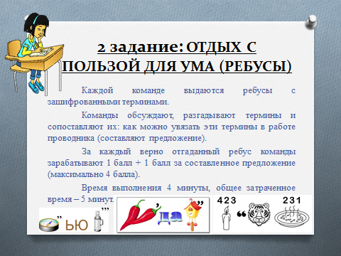
Ребус № 1 Ребус № 2

Ребус № 3 Ребус № 4

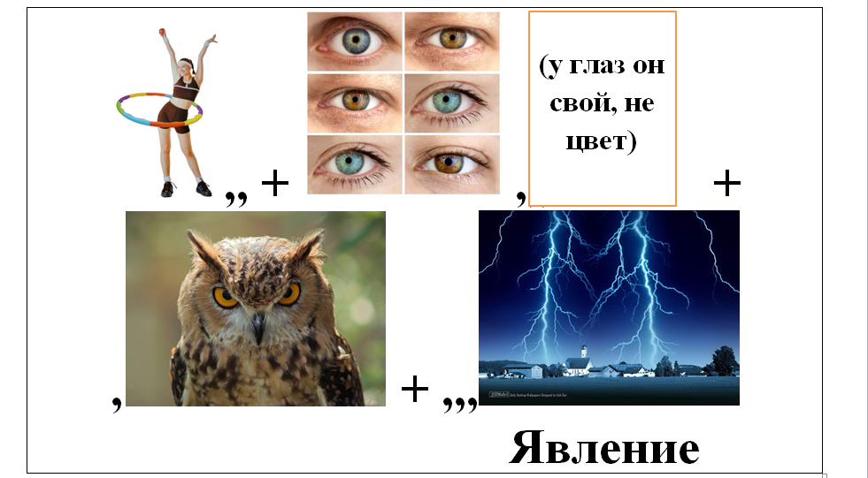
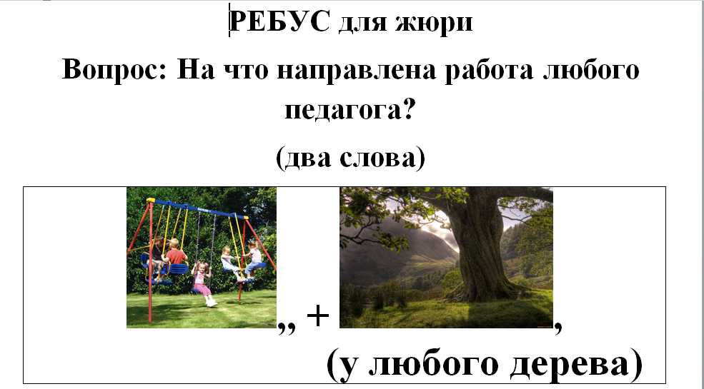

3 задание: ФОРМЕННАЯ ОДЕЖДА ПРОВОДНИКА ПАССАЖИРСКОГО ВАГОНА  В этом задании каждой команде предлагается выбрать на представленных слайдах соответствие или несоответствие форменной одежды проводника пассажирского вагона (обязательно указать, что не соответствует; если полностью соответствует, то просто указать – соответствует). На предложенном бланке команды заполняют пронумерованные строчки (каждая строчка соответствует представленному слайду). Ответ командой не обсуждается, заполняют участники команды по очереди. Форменная одежда старого образца принимается как не действующий вариант. Время выполнения – 15 минут.  Бланк для заполнения: (ответы для жюри)  Команда « _______________________________________»  ФОРМЕННАЯ ОДЕЖДА ПРОВОДНИКА ПАССАЖИРСКОГО ВАГОНА  СЛАЙД № 1 А) девушка стоит: форма полностью соответствует Б) девушка сидит: форма соответствует, обувь не соответствует (не допустимая высота каблука, каблук не устойчивый)  СЛАЙД № 2 Внешний вид полностью не соответствует (форма отсутствует, колготки черного цвета, неряшливый внешний вид)  СЛАЙД № 3 Внешний вид полностью не соответствует (форма старого образца, длина юбки не допустима, обувь на высоком неустойчивом каблуке, волосы не убраны)  СЛАЙД № 4 Внешний вид и форменная одежда полностью соответствует (форма ППВ фирменного вагона)  СЛАЙД № 5 Внешний вид полностью не соответствует (форма старого образца, колготки черного цвета, отсутствует санитарная одежда для раздачи чая и чайной продукции)  СЛАЙД № 6 Внешний вид полностью не соответствует (форма старого образца, колготки черного цвета, отсутствует санитарная одежда для раздачи чая и чайной продукции, обувь спортивная)  СЛАЙД № 7 Форменная одежда полностью соответствует (спецодежда при проведении уборки в вагоне)  СЛАЙД № 8 Форменная одежда полностью соответствует (зимний вариант одежды)  СЛАЙД № 9 Форменная одежда полностью соответствует (вариант форменной одежды для младшего и среднего начальствующего состава). На фото – начальник поезда  СЛАЙД № 10 Внешний вид полностью не соответствует (форма старого образца, юбка или шорты недопустимой длины, колготки черного цвета, обувь не допустимая, возможны невысокие ботинки, также высота каблука)  СЛАЙД № 11 Форменная одежда соответствует, не соответствует цвет колготок (допустим – телесный) (форма ППВ фирменного вагона)  СЛАЙД № 12 Рис. А: Форменная одежда и внешний вид соответствует (форма ППВ фирменного вагона), не соответствует высота каблука (допускается высота не более 4 см, на устойчивом каблуке) Рис. Б: Форменная одежда и внешний вид соответствует, не соответствует высота каблука (допускается высота не более 4 см, на устойчивом каблуке)  Остальные слайды см. на диске Приложение Открытый урок 2017. |  | 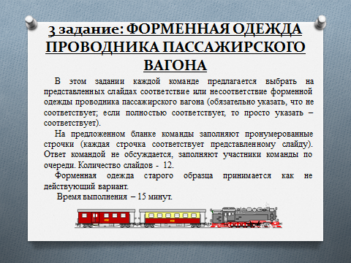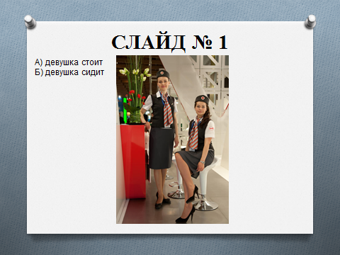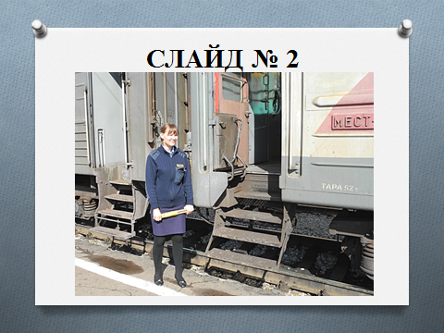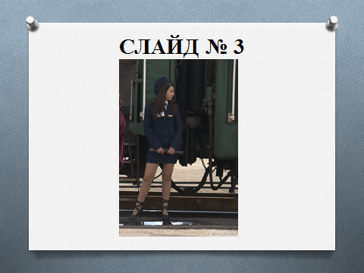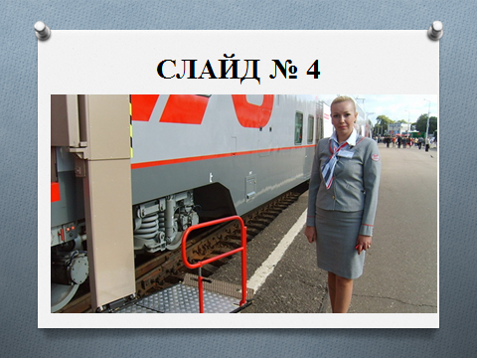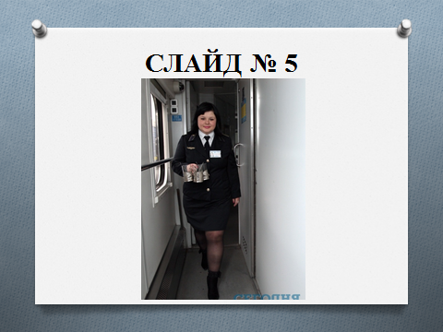
4 задание: УСТРОЙСТВО ПАССАЖИРСКОГО ВАГОНА  В данном задании каждой команде предлагается назвать по предложенным рисункам узлы, элементы, детали, системы пассажирского вагона. Ответы команды дают в определенной последовательности (последовательность определяется путем жеребьевки). Отвечают участники внутри команды по очереди (первый круг один участник от команды, второй круг – другой и т.д.), второй круг - команды сами определяют право ответа. В итоге каждая команда в этом задании должна дать ответ на 6 элементов, систем, узлов, деталей вагона. Ответ дается устно, сразу, как появится рисунок, время на раздумье – нет (ответ должен быть максимально точным). За каждый правильный ответ команда зарабатывает 1 балл, максимальное количество баллов в этом задании – 6 баллов. Время выполнения - 15 минут.  Бланк для заполнения: (ответы для жюри)  УСТРОЙСТВО ПАССАЖИРСКОГО ВАГОНА  Рисунок № 1 Комбинированный кипятильник непрерывного действия  Рисунок № 2 Колесные пары  Рисунок № 3 Ручной тормоз  Рисунок № 4 Тележка пассажирского вагона типа КВЗ(ТВЗ)-ЦНИИ -2  Рисунок № 5 Междувагонные электрические соединения (высоковольтные)  Рисунок № 6 Пульт управления вагона (электрический распределительный щит)  Рисунок № 7 Надбуксовое рессорное подвешивание  Рисунок № 8 Тормозная рычажная передача  Рисунок № 9 Механическая приточная вентиляция  Рисунок № 10 Система отопления (водяного, комбинированного)  Рисунок № 11 Схема тормозного оборудования пассажирского вагона  Рисунок № 12 Система водоснабжения  Рисунок № 13 Поводок тележки  Рисунок № 14 Комбинированный котел отопления  Рисунок № 15 Текстропно-редукторно-карданный привод подвагонного генератора (можно ременно-редукторно-карданный) – ТРКП (РРКП)  Рисунок № 16 Современная тележка пассажирского вагона модели 68-4071(68-4072)  Рисунок № 17 Автосцепка СА-3  Рисунок № 18 Каркас кузова пассажирского вагона  Рисунок № 19 Блок управления установки пожарной сигнализации  Рисунок № 20 Установка охлаждения системы кондиционирования воздуха  Рисунок № 21 Редукторно-карданный привод подвагонного генератора от средней части оси  Рисунок № 22 Расцепной привод автосцепного оборудования вагона  Рисунок № 23 Аккумуляторные батареи  Рисунок № 24 Буксовый узел  Остальные слайды см. на диске Приложение Открытый урок 2017. |  | 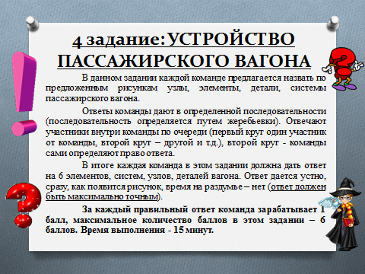  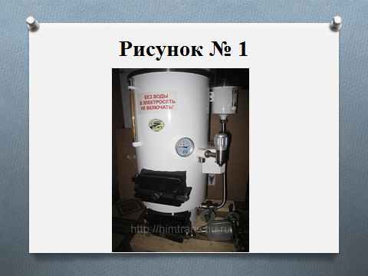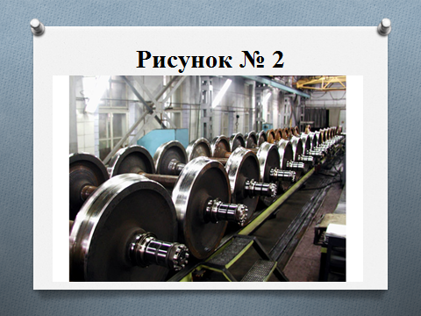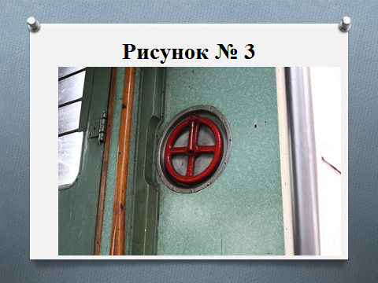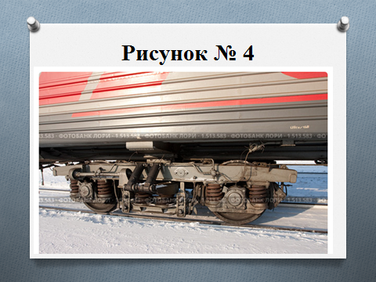
5 задание: СИТУАЦИИ В ВАГОНЕ  В пути следования, в любом вагоне и поезде могут возникать различные конфликтные и нестандартные ситуации с пассажирами, а также аварийные и нештатные ситуации с вагоном. Поэтому, каждой команде предлагаются задания – кейсы (каждая команда сама вытягивает свой кейс), в которых спрятана ситуация, возникшая с вагоном или с пассажиром. Каждая команда находит решение для данной ситуации и дает по очереди ответ (ответ должен быть максимально подробным и полным). Ответы демонстрировать по необходимости при помощи схем. Время для обсуждения 5 минут. Общее время на задание – 20 минут. За полный и правильный ответ по одному кейсу – 4 балла (минус 1 балл – за неточность, минус 1 балл – ответ дан не полностью). |  | 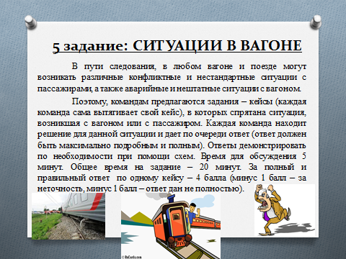
Задания по нештатным ситуациям с вагоном
На вашем вагоне вышли из строя источники тока, необходимо довести вагон до ближайшей станции. Ваши действия, как проводника?
При выходе из строя источников тока на вагоне предусмотрена возможность получения электроэнергии от соседнего исправного вагона с тем же номинальным напряжением через низковольтную подвагонную магистраль.
Для этого необходимо:
1. проверить отсутствие замыкания на корпус (оба вагона),
2. соединить никовольтные межвагонные соединения,
3. поставить на щите переключатель «Питание» в положение:
«Питание от магистрали» - если вагон получает электроэнергию;
«Подача в магистраль» - если вагон отдает электроэнергию.
4. На обоих вагонах включить автоматический выключатель «Магистраль» (F27) при этом должна загореться сигнальная лампа «Магистраль» (H1).
5. Проконтролировать подачу, прием по лампам сигнализации замыкания на корпус: H13 – горит полным накалом, H14 – не горит.
При положениях «Питание от магистрали» и «Подача в магистраль» общий минусовой провод подключается к корпусу вагона, обеспечивая передачу и прием электроэнергии. В обоих случаях горит сигнальная лампа H1 наличия напряжения в магистрали вагона, лампа H13 горит полным накалом, а лампа H14 – гаснет.
На вашем вагоне произошло срабатывание СКНБП (сигнализации контроля нагрева букс) в пути следования. Ваши действия, как проводника? Также дать пояснение применяемым термодатчикам в данной сигнализации.
Если во время движения поезда срабатывает СКНБП, на пульте управления загорается лампа «Контроль температуры букс» и внутри пульта звенит звонок (непрерывно).
Проводник вагона обязан:
1. Остановить поезд стоп-краном;
2. Оградить поезд красных сигналом, убедиться в дублировании сигнала;
3. Вернуть ручку стоп-крана в исходное положение;
4. Вызвать «по цепочке» начальника поезда и поездного электромеханика;
5. Не дожидаясь их прихода, необходимо проверить нагрев всех букс тыльной стороной ладони. Методом сравнения найти перегретую буксу.
После остановки поезда необходимо проверить на ощупь буксы вагона, если температура букс более 70⁰С (руку на такой буксе не удержишь, а по степени нагрева она отличается от остальных) – это и есть нагретый буксовый узел.
6. О результатах проверки сообщить начальнику поезда и поездному электромеханику. Начальник поезда убеждается в нагреве, применив прибор «Кельвин» (для обнаружения нагрева). ВНП и машинист локомотива определяют возможность дальнейшего следования поезда с установленной или замедленной скоростью до ближайшего пункта отцепки вагона и смены колесной пары или необходимость вызова восстановительного поезда.
СКНБП – применяется позисторный термодатчик, в котором повышается сопротивление при нагреве. Данный термодатчик позволяет проводнику определить ложное срабатывание сигнализации или срабатывание на нагрев.
На вашем вагоне произошло полное замыкание плюсовых проводов на корпус вагона. Ваши действия, как проводника? Также пояснить, чем опасно данное замыкание?
При металлическом соединении плюсового провода с корпусом вагона лампа «- Корпус» (H13) погаснет, а лампа «Корпус +» (H14) будет гореть полным накалом (яркий свет лампы «+» сигнализирует о замыкании на корпус положительных проводов).
В случае возникновения замыкания на корпус (одна лампа погасла, другая горит полным накалом) проводник обесточивает электрооборудование.
Обесточивание вагона: При нажатии кнопки «Аварийная» (S14) включаются сигнальные лампы: РМН – H15; Тиристорная защита – H22; Обрыв фаз, РПН - H23, которые сигнализируют об отключении генератора и потребителей, кроме аварийного освещения и сигнализации.
Для экстренного обесточивания следует выключить работающее высоковольтное электроотопление и нажать на аварийную кнопку.
После этого вызывает ПЭМ для выявления места замыкания на корпус и его устранения. При этом отдавать электроэнергию или получать её от соседнего вагона нельзя.
Замыкание плюсовых проводов на корпус вагона опасно возникновением возгорания в вагоне.
На вашем вагоне сработала защита при недопустимом понижении напряжения? Ваши действия, как проводника? Дополнить ответ: значение номинального напряжения на вагонах, пониженного напряжения на вагонах.
При недопустимом понижении напряжения срабатывает реле пониженного напряжения (РПН), которое защищает аккумуляторную батарею от глубоких разрядов. Срабатывает при напряжении на аккумуляторной батарее 40 (43) В.
На пульте управления загорается лампа «Обрыв фаз, РПН» (H 23).
При этом отключаются все потребители, кроме аварийного освещения и СКНБ. При срабатывании РПН проводник вызывает ПЭМ.
Поездной электромеханик выявляет и устраняет причину неисправности, защита восстанавливается нажатием на кнопку «Возврат защиты» (S4) после достижения на АБ номинального значения напряжения (50 В).
Значения | Вагоны с кондиционированием воздуха | Вагоны без кондиционирования воздуха
Номинальное напряжение | 110 В | 54 В
Пониженное напряжение | Щелочная АБ – 93 В  Кислотная АБ – 103 В | Щелочная АБ – 40 В  Кислотная АБ – 43 В

Задания по нештатным ситуациям с пассажиром
В вашем вагоне (вагон купейный с повышенной комфортностью, фирменный поезд) проезжают члены японской делегации (3 человека) с переводчиком-мужчиной. На что вы, как проводник должны обратить внимание, при общении с представителями других культур?
• начинайте разговор с улыбки;
• будьте вежливы и доброжелательны;
• обращаться к пассажиру следует только на «вы»;
• говорите всегда четко и ясно, стараясь обходиться обычными, понятными всем словами;
• старайтесь строить короткие фразы, по 5 - 9 слов;
• в разных культурах существует очень разное отношение к одним и тем же ценностям;
• избегайте любых действий или намеков на то, что в Вашей культуре что-то может делаться лучше;
• говорите медленнее, чем обычно, и отчетливо произносите слова, если видите, что человек слабо знает язык;
• избегайте жаргона и оборотов, принятых в обычной разговорной речи, говорите «газетным» языком;
• не пытайтесь говорить громче обычного - это не способствует лучшему пониманию;
• деликатно выясняйте, понял ли Вас человек (не стоит прямо спрашивать: «Вы меня поняли?» Вам, скорее всего, в любом случае ответят «да», потому что человек постесняется признаться в обратном);
• обращайте внимание на жесты, позу, мимику пассажира и будьте терпеливы и внимательны в течение долгих речевых пауз - как уже говорилось, в ряде культур люди склонны к ним (японцы, например, часто недоумевают, как это европейцы могут одновременно говорить и думать);
• похлопывание друг друга по спине вызывает явное неодобрение у японцев;
Приветствуют японцы друг друга уважительным поклоном;
• японцы во время разговора не смотрят в глаза собеседнику, для них это считается невежливым (у них знаком уважения считается опущенная голова).
При посадке пассажира в вагон, вы обнаружили, что проездной документ пассажира дефектный, так как билет был приобретен по паспорту заграничному, а к посадке предъявлен паспорт российский (заграничный паспорт пассажир предъявить не может). Как выйдите из данной ситуации вы, как проводник вагона?
При несоответствии фамилии пассажира или номера документа, удостоверяющего его личность, фамилии или номеру, указанным в предъявляемом проездном документе, такой пассажир к посадке в поезд не допускается.
Проводник вызывает начальника поезда и совместно с начальником поезда сообщают пассажиру.
Такому лицу на проездном документе начальник пассажирского поезда делает отметку "Отказано в перевозке на основании пункта 14 «Правил оказания услуг по перевозкам на железнодорожном транспорте пассажиров, а также грузов, багажа и грузобагажа для личных, семейных, домашних и иных нужд, не связанных с осуществлением предпринимательской деятельности».
При этом стоимость проезда и перевозки багажа не возвращается.
Во время следования поезда в вашем вагоне пассажиру стало плохо, имеется подозрение на кишечное заболевание (пассажир часто посещает санитарный узел, имеет бледность, утомленный вид, позывы рвоты, повышение температуры тела до 37.3⁰). Ваши действия, как проводника вагона?
- Немедленно информирует начальника поезда;
- Начальник поезда по поездному радио приглашает к больному врача из числа пассажиров, одновременно вызывает врача в ближайший станционный медицинский пункт через машиниста локомотива;
- До прибытия в поезд медицинских работников начать проведение первичных
противоэпидемических мероприятий;
-Изолировать больного в отдельное купе или отделить его ширмой, изготовленной из подручного материала (например, простыни);
- При подозрении на острое кишечное заболевание выделить отдельную посуду для еды, а также ёмкости для сбора фекальных и рвотных масс, (например, ведра). - Можно выделить один из туалетов, а унитаз в нём закрыть. Выделения больного сохраняются до прибытия врача, так как могут потребоваться для отбора анализа.
Во всех случаях проводить влажную уборку, с применением дезинфицирующих средств, в вагоне и туалетах, которыми пользовался больной.
В вашем вагоне (купейный) пассажир, следующий на отдых, обладая вспыльчивым характером, отправился в вагон-ресторан, чтобы отметить начало отпуска. Вернулся в вагон в 23.30 и вместо того, чтобы отправиться спать стал просить достаточно громко проводника принести чай, пассажиры, следовавшие в его купе стали просить его вести себя тише, на что услышали отборную ругань, а также вещи, лежавшие на столике, полетели на пол. Ваши действия, как проводника?
1. Проводник приносит пассажиру чай по его просьбе (на основании СТО по обслуживанию п. 11.22: Услуги чайной торговли (чай, кофе, напитки, кондитерские изделия) предлагаются пассажирам не менее трех раз в сутки (с 8 до 10 ч., с 15 до 17 ч. и с 20 до 22 ч. по местному времени), а также предоставляются по просьбе пассажира в любое время суток);
2. Вежливо просит пассажира вести себя тихо, не нарушать спокойствие других пассажиров (на основании СТО по обслуживанию п. 5.10:Проводник вагона в период с 22 ч. 00 мин. до 8 ч. 00 мин. поддерживает тишину в вагоне и оперативно реагирует на нарушение общественного порядка, информируя начальника пассажирского поезда (далее - начальник поезда) в случае его несоблюдения.
3. Так как пассажир не слышит проводника, то для урегулирования конфликта проводник привлекает третьих лиц – начальника поезда;
4. В случае повреждения имущества составляется акт о поврежденном и испорченном имуществе;
5. Начальник поезда совместно с проводником и в качестве свидетелей – пассажиров – составляют акт о недостойном поведении пассажира (один экземпляр передают ЛОВД);
6. Также начальник поезд имеет право вызвать через машиниста локомотива органы внутренних дел на транспорте, которые снимают пассажира на ближайшей станции с поезда (экземпляр акта передается им начальником поезда), где составляют протокол административного нарушения.

ПРИЛОЖЕНИЕ В
План урока | Применение ИКТ на уроке
РЕФЛЕКСИЯ  После завершения выполнения заданий, пока жюри подводит итоги и подсчитывает баллы, обучающимся предлагается провести рефлексию.  Рефлексия — это самоанализ, самооценка, "взгляд внутрь себя". Применительно к урокам, рефлексия — это этап урока, в ходе которого обучающиеся самостоятельно оценивают свое состояние, свои эмоции, результаты своей деятельности.  Поэтому, вам предложено дать самоанализ результата своей деятельности на данном уроке. На доске, вы видите вагоны и локомотив, а на столе смайлики с обозначением результата деятельности. Выберите определенный смайлик и прикрепите на своем вагончике, это поможет нам сформулировать получаемый результат, определить цели дальнейшей работы и скорректировать ее. Также обучающимся предложено дать характеристику урока: сложности в уроке, положительные стороны урока, совместно разобрать вопросы, в которых возникали затруднения.  Вообще не понятен урок Много вопросов осталось  Урок не понравился Урок понравился | 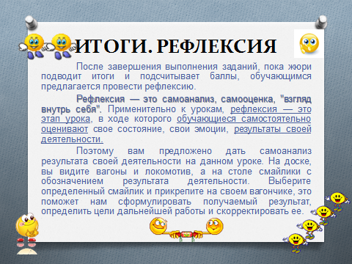  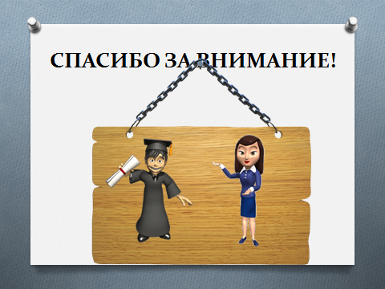

Продолжение ПРИЛОЖЕНИЯ В
ОФОРМЛЕНИЕ ДОСКИ ДЛЯ ПРОВЕДЕНИЯ РЕФЛЕКСИИ

